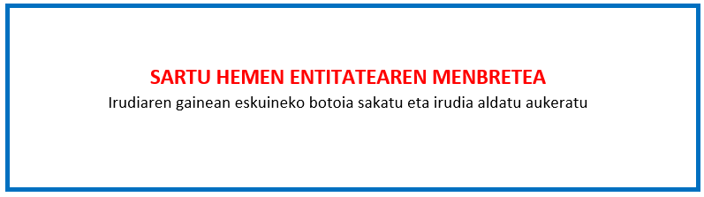

IV. ERANSKINA

BESTELAKO LAGUNTZEN ADIERAZPENA - %100

“Enpresak sortu eta garatzeko prozesuan laguntzeko programa” 2021eko deialdia
EMAKUME EKINTZAILEA

Deklaratzailea |  |  |  |  | NA
Kargua
Entitatea |  |  |  |  | IFZ
Proiektuaren izena

Goian aipatutako aitortzaileak, behar adinako ahalmena duenak, ondorengo ZINPEKO AITORPENA aurkezten du:

☐ | Entitate honek, gaur artean, herri erakundeetan nahiz pribatuetan beste laguntzak eta subentzioak ez ditu eskatu eta/edo eskuratu egitasmo honegatik.
☐ |  | Entitate honek, gaur artean, ondoren zehazten diren herri erakundeetan nahiz pribatuetan beste laguntzak eta subentzioak eskatu eta/edo eskuratu ditu egitasmo honegatik:

ENPRESA |  | LAGUNTZAREN GAIA | LAGUNTZA MOTA | LAGUNTZAREN ZENBATEKOA
 | Era berean, gaurtik aurrera edozein herri erakundeetan nahiz pribatutan egitasmo honegatik entitate honek aurkezten eta /edo eskuratzen duen laguntza eskaera ororen berri emateko konpromisua hartzen du.

Lekua eta data

Sinadura eta entitatearen zigilua

